Приложение 1


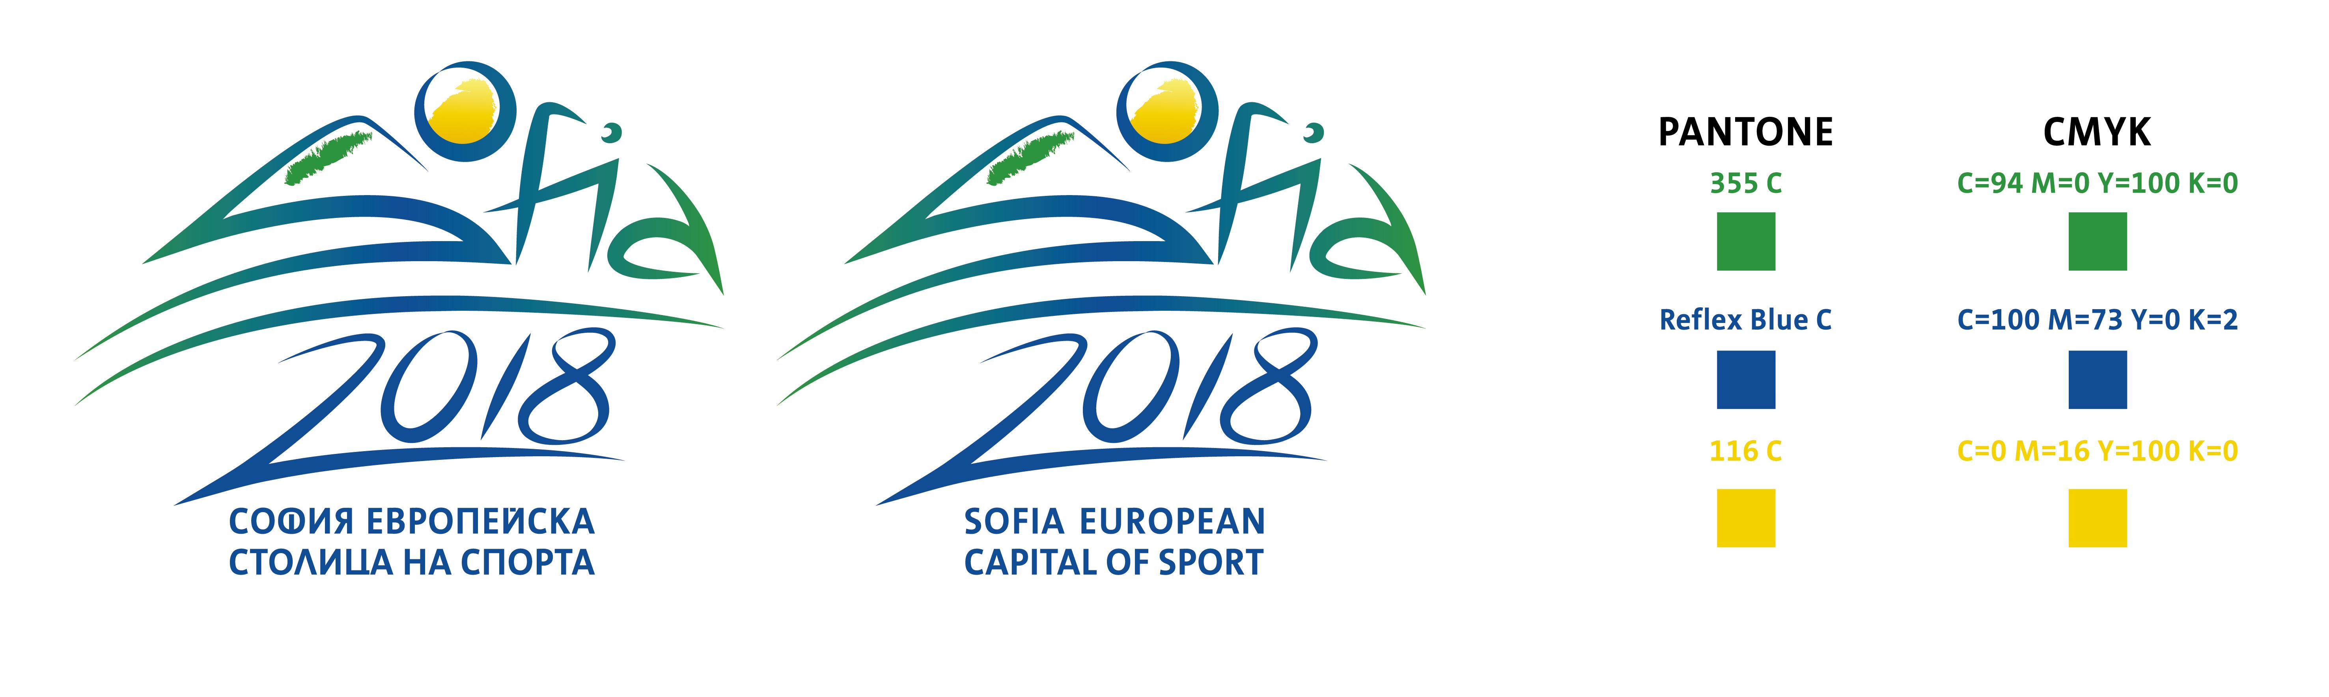

Програма за развитие на детско-юношеския спорт
ФОРМУЛЯР ЗА КАНДИДАТСТВАНЕ 2018 г.

Име на спортния клуб
/ по съдебно решение/
Име на проекта

Искана сума по проекта
Развива спорт:  Отбележи и /или подчератй избраното |  |  |  |  |  |  |  |  |  |  |  |  |  |  |  |  | Колективен  Индивидуален
Адресдрес на спортния клуб за кореспонденция, съгласно регистрация по Булстат на спортния клуб за еспонденция
гр./с. |  |  | ПК |  |  |  |  |  |  |  |  |  |  | ж.к./ул. |  |  |  |  |  |  |  | № | бл. |  | ет. | вх. | ап.
ЕИК
Телефон, факс, електронна поща
 |  |  |  |  |  |  |  |  |  |  |  |  |  |  |  |  |  |  | e-mail:
Интернет страница:
Данни за спортния клуб
Регистрационен № ............................................... в Национален регистър на ММС
Член на :
...................................................................................................................................................................................................
/изписва се спортната федерация, асоциация и съюз, в който спортният клуб членува/
Регистрационен № .............................................в централен регистър на ЮЛНЦ на Министерство на правосъдието
Данни за:
Председател на спортния клуб/ сдружение:
съгл. съд. Регистрация

Ръководител на проекта / Координатор:

Финансово отговорно лице:

Банкoва сметка:
Банка……………………………………..
IBAN………………………..
BIC……………………………
Клон/адрес на баковия клон
Продължителн
ост на проекта
Начална дата: |  |  |  |  |  |  |  | / ...................... / |  |  |  |  |  |  |  |  |  |  | Крайна дата: |  |  |  |  | / ............................... /

Представяне на кандидатстващия спортен клуб
/моля, попълнете коректно исканата информация /

Капацитет на спортния клуб:
- Опит в изпълнение на спортни дейности, сходни на тези, включени в проектното предложение

- Спортни специалисти – брой, квалификация, опит:

- Спортна база – договори за наем, спортно – техническо обезпечаване:

- Партньорство с други институции и организации за реализиране на проекта. Има ли изпълнителят допълнителни ресурси и подкрепа от Националната федерация?

- Преки участници към дата на кандидастване, представени чрез следните показатели и критерии за оценка, съгласно приложени списъци, моля отбележете
- Картотекирани спортуващи деца и младежи по възрастови групи за 2016 (2016/2017) г. и 2017 г. (2017/2018 г.)– приложение: Списъци, заверени от Национална федерация
 |  | 2016 г. ( 2016/2017) | 2017 г. (2017/2018 г.)
- деца до 10 години
- момчета и момичета от 10 до 14 години
- юноши и девойки от 14 до 16 години
- младежи и девойки от 16 до 18 години
 |  | Приложени списъци – ДА/ НЕ
Забележка: Всеки спортист се посочва еднократно само във възрастовата група, отговаряща на годините, независимо от това в колко групи е картотекиран.
- Брой спортуващи деца и младежи по възрастови групи до 18 години, участвали:
  - в Държавни първенства през 2017 година
- деца до 10 години
- момчета и момичета от 10 до 14 години
- юноши и девойки от 14 до 16 години
- младежи и девойки от 16 до 18 години
2.2. в Национални купи и турнири проведени от Националната федерация през 2017 година ( приложен календар на Национална федерация)
- деца до 10 години
- момчета и момичета от 10 до 14 години
- юноши и девойки от 14 до 16 години
- младежи и девойки от 16 до 18 години
3. Брой спечелни медали и призови места /до 8-мо място/
3.1. Финали на Държавни първенства проведени през 2017г. (постигнати конкретни класирания на финали на ДП – 1-3 място и 4-8 място)
- деца до 10 години
- момчета и момичета от 10 до 14 години
- юноши и девойки от 14 до 16 години
- младежи и девойки от 16 и 18 години
 |  | Приложена информация за класирания, заверена от НФ – ДА/ НЕ
3.2. Спортни прояви проведени през 2017 г. и включени в международния спортен календар на Националната федерация - посочени конкретни първенства и конкретни класирания – 1-3 и 4-8 място
- деца до 10 години
- момчета и момичета от 10 до 14 години
- юноши и девойки от 14 до 16 години
- младежи и девойки от 16 и 18 години
 |  | Приложена информация за класирания, заверена от НФ – ДА/ НЕ
4. Брой спортуващи деца и младежи до 18 години включени в Националните отбори:
4.1. по възрстови групи за календарна година - 2017 г.
- кадети/кадетки
- юноши младша възраст
- юноши и девойки старша възраст
- младежи и девойки до 18 г.
 |  | Приложени списъци, заверени от НФ – ДА/ НЕ
4.2 за мъже и жени за календарна година – 2017 г
 |  | Приложени списъци, заверени от НФ – ДА/ НЕ
5. Брой треньори, работещи със спортисти до 18 години
(приложена информация: действащи договори и документи, удостоверяващи професионалната квалификация или извадка от регистър на спортно – педагогическите кадри, съгласно Наредба № 2 на ММС от 25.10.2011 г.)
 |  | Приложена информация - ДА/ НЕ
6. Брой подготвителни възрастови групи и брой деца включени в тях
 |  | Приложени списъци, заверени от СК – ДА / НЕ
7. Провеждане на спортни занимания с деца със специални образователни потребности
Забележка: Представената информация, включваща списъци и брой на картотекирани спортисти се заверява от съответната Национална федерация

................................................
/ подпис и печат на съответната Национална федерация/
- Обосновка и организация на дейностите по Проекта
/ кратко описание на проектните дейности до 10 реда /
Моля посочете цели, съответстващи на Проекта
Моля, отбележете (допустими са повече от една възможност)
Подобряване условията и осигуряване възможности за участие на деца и младежи в организационни спортни прояви на спортните клубове | Повишаване мотивацията на спортно-педагогически кадри, работещи в детско-юношески школи на спортните клубове
Реализиране на кампании за устойчиво включване на деца и младежи в спортни клубове /детско-юношески школи/ с оглед подобряване физическата им дееспособност, спортно – техническите умения и създаване и мотивация за спортно развитие | Насърчаване и развитие на общественополезната дейност на спортни клубове чрез проектно финансиране с оглед подобряване на работата им с деца по съответния вид спорт.
Предоставяне на възможност за изява на учащите се и постигане на лични спортни резултати чрез участие в спортни прояви. | Формиране и развитие на социални качества в децата и младежите – умения за работа в екип, толерантност, сътрудничество, комуникация, лидерство, стойност на усилията, споделяне, самочувствие, доверие, честност, самоуважение, дисциплина, увереност, спазване на правилата и на принципите на честна игра – „Феър плей”
Предоставяне на възможност на спортни клубове за подготовка на деца и младежи в спортни прояви, които са включени в държавния спортен календар на съответниете спортни федерации | Активно включване на спортните клубове в дейности и инициативи с деца и младежи по инициатива «София –Европейска столица на спорта – 2018г.
Подобряване на условията и възможностите за спортно развитие, повишаване на личната мотивация на учащите се и устойчив интерес към системни спортни занимания
Описание на дейностите и планирани показатели за резултат

Дейност 1 – Подготовка на деца и младежи от детско-юношеската школа през 2018 г.
Вид проява | Дата | място | Възрастова група | Брой участници от клуба | Пансионат | Транспортни разходи | Застраховка | Общо лева
- в страната
Всичко:

Дейност 2 – Участие на ДЮШ в до 3 прояви, включени в Държавния спортен календар на съответната Национална федерация, които не са финали на Държавни първенства през 2018 г.
Вид проява | Дата | място | Възрастова група | Брой участници от клуба | Пансионат | Транспортни разходи | Застраховка | Общо лева
- в страната
Всичко:

Дейност 3 - Организиране и провеждане на спортни прояви, които не са включени в Държавния спортен календар на съответната Национална федерация – до 2 прояви, с участието на не по – малко от 3 спортни клуба / ДЮШ/ през 2018 г.
Вид проява | Дата | място | Възрастова група | Брой участници | Наем спортни съоръжения | Охрана | Медицинско обезпечаване | Възнагражде  ния на съдии | Награден фонд -  купи, медали и др. | Общо лева
Всичко:

Дейност 4 - Участие в до 2 международни прояви, които са залегнали в спортния календар на съответната международна спортна организация и за които няма осигурено финансиране от Национална федерация, ММС през 2018 г.

Вид проява | Дата | място | Възрастова група | Брой участници от клуба | пансионат | транспорт | Такса участие | Медицински застраховки | Общо лева
Всичко:

Дейност 5 - Организиране на кампании за включване на деца и ученици в дейности на спортния клуб – селекция, мотивация и възможност за участие на нови участници - мотивиране на треньори за провеждане и организиране на допълнителни занимания, демонстрации, спортни прояви през 2018 г.
Дейност 5.1. - брой събития и дейности, които планира клубът по инициатива „София – Европейска столица на спорта – 2018 ” за периода на кандидатстване през 2018 г.

Вид проява | Дата | място | Възрастова група | Брой участници | Наем спортни съоръжения и консумативи | Охрана | Медицинско осигуряване | Занимания. Обучения от треньори и сп. Педагози и др. допълнителни дейности / бр. часове/ | Общо лева
Всичко:

Дейност 5.2. - брой включени нови участници – деца и младежи в детско –юношеската школа за проектния период
- деца до 10 години | м
- момчета и момичета от 10 до 14 години
- юноши и девойки от 14 до 16 години
младежи и девойки от 16 и 18 години

Дейност 6 - Материално техническо оборудване /МТО/ – стимулиране на деца и младежи от ДЮШ чрез осигуряване на спортна екипировка, спортни пособия и друго оборудване, подпомагащо ефективната подготовка и тяхното развитие през 2018 г.
Разходи по дейности | Количество  / бр./ | Ед. стойност на разхода  /лева/ | Общ размер  / лева /
1.Спортна екипировка
/ описват се/
2. Спортни пособия
3.Оборудване и консумативи подпомагащи ефективната подготовка и спортното развитие
/описват се /
Всичко:

Дейност 7 - Наеми и консумативи за ползване на спортни бази и спортни съоръжения през 2018 г.

 | Наименование на спортен обект/ спортно съоръжение | Период на ползване | Наем на ден | Общо лева
 | Всичко:

Дейност 8 - Стимулиране на треньори, отговарящи за дейности по проекта, чрез представяне на граждански договори или анекси към сключени трудови договори за допълнително възнаграждение. Планираните средства следва да бъдат до 20% от общата стойност на Проекта.
 | Име и презиме | длъжност | Работи с възрастова група | Работи с брой спортисти | Възнаграждения / граждански договор или анекс към сключен трудов договор/
 | Всичко:

Забележка: Представената информация се заверява от съответната Национална федерация

................................................
/ подпис и печат на съответната Национална федерация/

Описание на очакваните резултати и ефект / полза от изпълнението на проекта / посочват се резултати, ефект и ползи, измерими показатели, брой прояви, брой участващи спортни клубове, брой на деца и ученици, др./
/ до 10 реда/
Изисквания/критери, на които трябва да отговаря спортният клуб, кандидатстващ по Програмата
- СК е вписан в Централния регистър на ЮЛНЦ на Министерство на правосъдието 3/три / години, преди дата и година на кандидатстване по Програмата
- СК развива дейност на територията на Столична община
- СК има регистрация по Закона за Юридическите лица с нестопанска цел, съгласно Съдебно решение
- СК има издадено Удостоверение за актуално състояние
- СК има регистрация по БУЛСТАТ
- СК няма парични задължения към държавата
- СК няма парични задължения към Столична община
- СК няма задължения към Столична община по предходни договори
- СК има регистрация в Националния регистър на спортните организации в Република България към Министерство на младежта и спорта и развива олимпийски спорт
- СК няма задължения /влезли договорни взаимоотношения/ към Министерството на младежта и спорта
- СК има членство към съответната Национална федерация
- СК има осигурено съфинансиране и наличие на собствени средства в размер на 10 %
- СК има договор, удостоверяващ правото на спортния клуб за ползване на спортен обект
- СК има договори със спортно-педагогическите кадри
- СК води счетоводна отчетност, в съответствие с изискванията на Закона за счетоводството и приложимите счетоводни стандарти
- СК изпълнява антидопинговите правила на Националните федерации

- СК осигуряват медицинско обслужване при провеждане на спортни прояви (дежурни медицински лица или екипи);
- СК има актуална /действаща/ банкова сметка
- СК има приложени списъци, заверени от Националната федерация към датата и годината на кандидатстване
Изисквания, които ще бъдат проверени/доказани по административен път от Столична община /СО/, дирекция «Превенция, интеграция, спорт и туризъм» /ПИСТ/ и Министерство на младежта и спорта /ММС/
- Регистрация по БУЛСТАТ /електронна справка/
- Удостоверения по чл. 87, ал. 6 от Данъчно – осигурителния процесуален кодекс /ДОПК/ за липса на парични задължения и платени данъци към Столична община към датата на подаване на проектното предложение /СО/
- Сключени и/или неизпълнени договори по Програма за развитие на физическото възпитание и спорта /СО/
- Лиценз в Националния регистър на спортните организации в Република България към Министерство на младежта и спорта /ММС/
- Сключени и/ или неизпълнени договори към Министерството на младежта и спорта /ММС/
- Удостоверение за членство на СК към съответната Национална федерация - 2 /две/ години от датата и година на кандидатстване /ММС/
Задължителни изисквания за приложени документи от спортния клуб на хартиен носител, с гриф «вярно с оригинала»
Копие на Удостоверение за вписване в Централния регистър на ЮЛНЦ на Министерството на правосъдието, 3 /три / години преди дата и година на кандидатстване
Удостоверение за актуално състояние, издадено от Софийски градски съд, издадено в годината, в която се кандидатства по Програмата
Удостоверения по чл. 87, ал. 6 от Данъчно – осигурителния процесуален кодекс /ДОПК/ за липса на парични задължения към държавата /от НАП/ към датата на подаване на проектното предложение
Копие от Протокол/ препис - извлечение на Управителния съвет на клуба за кандидатстване с проект и съфинансиране на дейности, съгласно изисквания, Глава VII, т. 2 от Правила на Програма за развитие на ДЮС
Копие на договор, удостоверяващ правото на спортния клуб за ползване на спортен обект/ срокът на договора да обхваща периода на заложените дейности/;
Копия от Договори със спортно-педагогическите кадри, в съответствие с Наредба № 2 от 25 октомври 2011г. за професионалната правоспособност и квалификация на спортно-педагогическите кадри (обн. ДВ. бр. 92 от 22 Ноември 2011 г.), които ще провеждат педагогическата дейност, за която кандидатства клубът, съгласно показатели за съответствие на спортните клубове /колективни видове спорт –2 /двама/ индивидуални – 2 /двама/ треньора
Декларация за липса на конфликт на интереси, съгласно приложена Декларация
Декларация за съгласие за достъп и работа с лични данни, съгласно приложена Декларация
Служебна бележка от банката за актуалността на банкова сметка на спортния клуб за съответната година, за която се кандидатства
Списъци заверени от Националната федерация:
Списък на картотекирани спортуващи деца и младежи до 18 г. по възрастови групи за 2017 г. ( 2017/2018 г.), заверени от Националната Федерация
Списък на състезатели със завоювани медали (1-3 място) и призови класирания (4-8 място) на финали на Държавни първенства
Списък на състезатели със завоювани медали (1-3 място) и призови класирания (4-8 място) в спортни прояви, включени в международния календар на Националната федерация
Списък на спортистите, включени в Националните отбори по възрастови групи за календарна година - 2017 г.
Списък на спортистите, включени в Националните отбори за мъже и жени за календарна година - 2017 г.
Списък на деца, включени в подготвителни групи за 2017 г.
Запознат съм с изискванията за Програма за подпомагане на детско – юношеския спорт на Столична община
За всички дейности, за които се осигурява финансова подкрепа от Столична община, спортните клубове са задължени да поставят герб на град София и логото на София – Европейска столица на спорта 2018 година, например – спортна екипировка, спортно съоръжение, зала, покани/регламент на състезание, организирано от клуба и др.

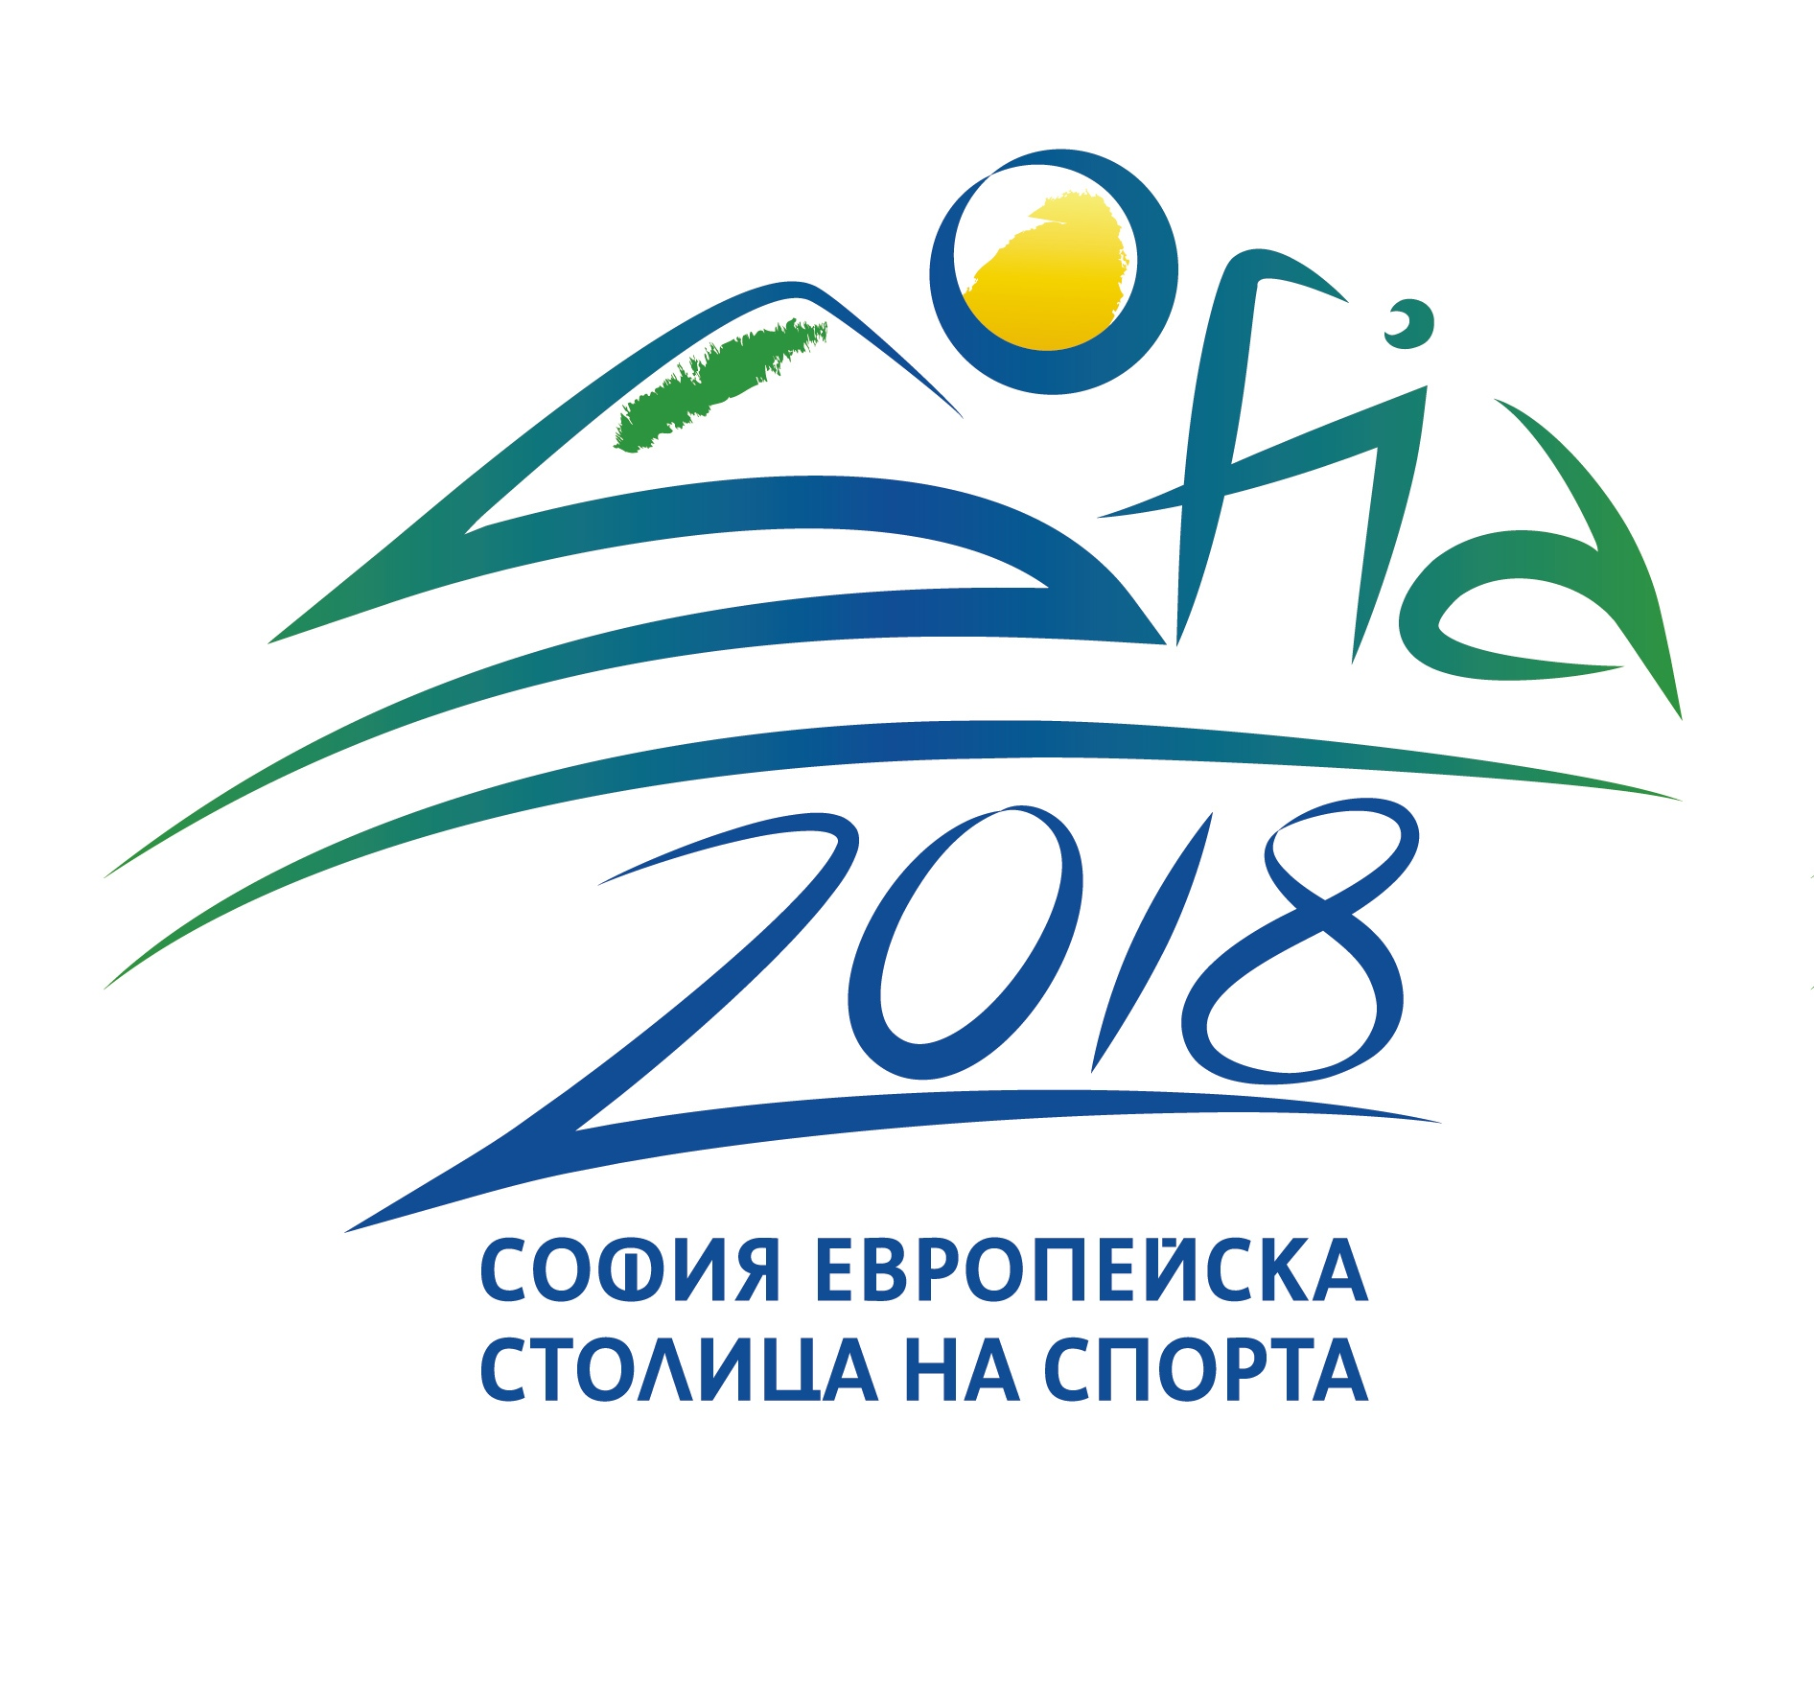

П Р О Г Р А М А
ЗА РАЗВИТИЕ НА ДЕТСКО-ЮНОШЕСКИЯ СПОРТ НА
ТЕРИТОРИЯТА НА СТОЛИЧНА ОБЩИНА

ФОРМУЛЯР ЗА КАНДИДАТСТВАНЕ
Наименование на спортния клуб /по съдебно решение/

ОБЩ ФИНАНСОВ ПЛАН
ФИНАНСОВА ОБОСНОВКА НА ИСКАНИТЕ СРЕДСТВА ЗА 2018 г.
№ по ред | РАЗМЕР НА ИСКАНИТЕ СРЕДСТВА ПО ДЕЙНОСТИ |  | Лева
1 | Подготовка на деца и младежи от ДЮШ
2 | Участие на ДЮШ в до 3 прояви, включени в държавния спортен календар на съответната федерация, които не са финали на държавни първенства
3 | Организиране и провеждане на спортни прояви, които не са включени в Държавния спортен календар на съответната федерация – до 2 прояви, с участието на не по – малко от 3 спортни клуба / ДЮШ/
4 | Участие в до 2 международни прояви, които са залегнали в спортния календар на съответната международна спортна организация и за които няма осигурено финансиране от Национална федерация, ММС
5 | Организиране на кампании за включване на деца и ученици в дейности на спортния клуб - селекция, мотивация и възможност за участие на нови участници – мотивиране на треньори за провеждане и организиране на допълнителни занимания, демонстрации, спортни прояви
6 | Материално техническо оборудване - стимулиране на деца и ученици от детско-юношеските школи чрез осигуряване на спортна екипировка, спортни пособия и друго оборудване, подпомагащо ефективната подготовка и тяхното спортно развитие
7 | Наеми и консумативи за ползване на спортни бази и спортни съоръжения
8 | Стимулиране на треньори, отговарящи за дейности по Проекта, чрез представяне на граждански договори или анекси към сключени трудови договори за допълнително възнаграждение. Планираните средства следва да бъдат до 20% от общата стойност на Проекта
 | ВСИЧКО:

РАЗМЕР НА ПРЕДВИДЕНИ СОБСТВЕНИ СРЕДСТВА ПО ДЕЙНОСТИ, за които кандидатства спортният клуб
/минимум 10% съфинансиране/
МОЛЯ, УТОЧНЕТЕ ДЕЙНОСТ И ПОСОЧЕТЕ КОНКРЕТНИ ПОЗИЦИИ (ред .................; дейност ..............)

ВСИЧКО (ЛЕВА) :
ДОГОВОРНИ ЗАДЪЛЖЕНИЯ И/ИЛИ ФИНАНСОВО ПОДПОМАГАНЕ ОТ СЪОТВЕТНАТА ФЕДЕРАЦИЯ
ВСИЧКО (ЛЕВА):
ФИНАНСОВО ПОДПОМАГАНЕ ОТ ДРУГИ ДЪРЖАВНИ ИНСТИТУЦИИ
ВСИЧКО (ЛЕВА):
ДРУГ ВИД ПОДПОМАГАНЕ
ВСИЧКО (ЛЕВА):
РАЗМЕР НА ИСКАНИТЕ СРЕДСТВА
/ въз основа на общия финансов план/
СОБСТВЕНИ СРЕДСТВА ПО ДЕЙНОСТИ (ЛЕВА):
ВСИЧКО ПО ДЕЙНОСТИ (ЛЕВА):

* Забележка: Задължително се попълват всички полета.

Председател на спортен клуб:
/ …………………………./
/подпис и печат/

